# Congatec_Standardlogo_RGB.jpgNota de Prensa

El conga-TC675r supera las pruebas IEC 60068 y ofrece un módulo embebido compacto y listo para su uso en entornos extremos

**congatec amplía las pruebas en sistemas ferroviarios para la familia de módulos COM Express**

**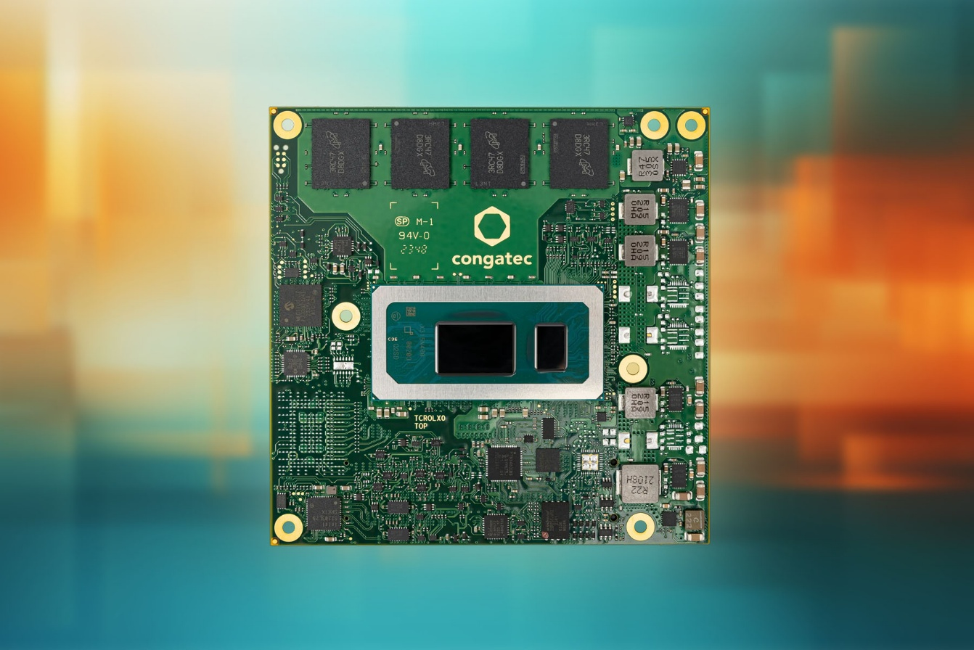**

**Deggendorf, Alemania, 21 de octubre de 2025 \* \* \*** congatec, líder mundial en tecnología de sistemas embebidos y de vanguardia, ha superado con éxito las pruebas IEC 60068 de sostenibilidad medioambiental —una de las pruebas más rigurosas del mundo para condiciones medioambientales extremas— para el módulo COM Express Compact Type 6 conga-TC675r. El conga-TC675r es un módulo embebido compacto y listo para su uso con una robustez probada para vehículos autónomos, robots móviles autónomos (AMR), infraestructuras críticas, IoT industrial, instalaciones en vía y otros sistemas de misión crítica.

«Los sistemas embebidos no existen en el vacío. Se implementan en una amplia gama de aplicaciones del mundo real, muchas de las cuales operan en entornos hostiles», afirma Jürgen Jungbauer, director de línea de productos de congatec. «Aunque áreas de aplicación como las plataformas petrolíferas, los robots industriales y los vehículos autónomos pueden parecer muy diversas, todas ellas exigen un rendimiento constante y fiable, así como una disponibilidad a largo plazo».

Con estas pruebas, congatec demuestra que el módulo compacto COM Express cumple los estrictos requisitos de la norma IEC 60068, que abarca condiciones extremas de frío y calor, humedad, golpes y vibraciones. El conga-TC675r también cumple la norma IEC 61373 de categoría 2 de la industria ferroviaria, que abarca otra capa de requisitos de golpes y vibraciones. En conjunto, el cumplimiento de estas normas por parte del conga-TC675r garantiza su funcionamiento en algunas de las condiciones ambientales más exigentes del planeta.

Los módulos conga-TC675r se basan en los procesadores Intel® Core™ de 13.ª generación (Raptor Lake) y ofrecen la máxima fiabilidad gracias a su amplio rango de temperaturas desde -40 a +85 °C, la RAM soldada con ECC en banda (IBECC) y su disponibilidad operativa con una humedad del 10 al 85 %. Esto los hace ideales para su uso en vehículos ferroviarios y todoterreno tripulados y no tripulados para minería, agricultura, silvicultura y otras aplicaciones de movilidad. Los casos de uso de infraestructuras críticas, seguridad, ferrocarriles y transporte también se benefician del robusto diseño del módulo.

**Características principals del congatec-TC675r**

* El diseño híbrido de Intel® combina núcleos de rendimiento y eficiencia para optimizar el rendimiento en diferentes cargas de trabajo.
* -El rango de temperatura ampliado desde -40 a +85 °C y la RAM soldada con código de corrección de errores en banda (IBECC) ofrecen la máxima fiabilidad por diseño.
* PCI Express Gen 4 y USB 4 admiten las últimas opciones de conectividad de alto ancho de banda
* La memoria LPDDR5x soldada de 6400 MT/s permite un rendimiento y una eficiencia energética excepcionales.
* El [Hypervisor](https://www.congatec.com/en/aready/areadyvt/) congatec aReady.VT admite la consolidación de múltiples cargas de trabajo, como control en tiempo real, HMI, IA y funciones de puerta de enlace IoT, en un solo módulo..
* Disponible preconfigurado con licencia del sistema operativo ctrlX de Bosch Rexroth y Ubuntu Pro, lo que acelera el tiempo de implementación..
* La exclusiva refrigeración pasiva basada en tubos de calor ofrece la mejor disipación de calor de su clase para un diseño sin ventilación forzada. Para entornos extremadamente fríos, se recomienda el nuevo sistema de gestión térmica con acetona de congatec..

El congatec-TC675r forma parte de la familia [aReady.COM](https://www.congatec.com/us/aready/areadycom/) de congatec, compuesta por bloques de hardware y software modulares revalidados y preconfigurados. Las plataformas aReady.COM, estrechamente integradas, incluyen módulos COM (Computer On Modules), soluciones de refrigeración, memoria y sistemas operativos preinstalados con licencia completa, un enfoque que agiliza el desarrollo embebido para acelerar el tiempo de comercialización y reducir los costes de la lista de materiales (BOM).

|  |  |  |  |  |  |  |  |  |  |  |
| --- | --- | --- | --- | --- | --- | --- | --- | --- | --- | --- |
| **Procesador** |  | **Núcleos/ (P + E)** |  | **Frqe. Turbo Máx. [GHz] Núcleos P / Núcleos E** |  | **Freq. Base [GHz] Núcleos P / Núcleos E** |  | **Hilos** |  | **Potencia**  **Bsae**  **CPU**  **[W]** |
| Intel Core i7-13800HRE |  | 14  (6 + 8) |  | 5,0 /4,0 |  | 2,5 / 1,8 |  | 20 |  | 45 |
| Intel Core i7-1370PRE |  | 14  (6 + 8) |  | 4,8 / 3,7 |  | 1,9 / 1,2 |  | 20 |  | 28 |
| Intel Core i7-1365URE |  | 10  (2 + 8) |  | 4,9 / 3,7 |  | 1,7 / 1,2 |  | 12 |  | 15 |
| Intel Core i5-13600HRE |  | 12  (4 + 8) |  | 4,8 / 3,6 |  | 2,7 / 1,9 |  | 16 |  | 28 |
| Intel Core i5-1350PRE |  | 12  (4 + 8) |  | 4,6 / 3,4 |  | 1,8 / 1,3 |  | 16 |  | 28 |
| Intel Core i3-1320PRE |  | 8  (4 + 4) |  | 4,5 / 3,3 |  | 1,7 / 1,2 |  | 12 |  | 28 |

Para obtener más información sobre los módulos COM Express Compact conga-TC675r, visite: [www.congatec.com/en/products/com-express-type-6/conga-tc675r/](http://www.congatec.com/en/products/com-express-type-6/conga-tc675r/)

\* \* \*

**Sobre congatec**

congatec es uno de los principales proveedores mundiales de componentes hardware y software de altas prestaciones para soluciones de sistemas embebidos y edge computing basadas en módulos COM (Computer-on-Modules). Estos avanzados módulos de computación impulsan sistemas y dispositivos en sectores como la automatización industrial, la tecnología médica, la robótica, las telecomunicaciones, etc. Los ecosistemas aReady. de altas prestaciones de congatec simplifican y aceleran el desarrollo de soluciones, desde el COM hasta la nube. Este enfoque "application-ready" (preparado para operar) combina módulos COM con servicios y tecnologías personalizables que permiten avances de vanguardia en consolidación de sistemas, IoT, seguridad e inteligencia artificial. Con el apoyo de su accionista mayoritario, DBAG Fund VIII - un fondo alemán del mercado medio, centrado en impulsar el crecimiento de las empresas industriales - congatec tiene el respaldo financiero y la experiencia en fusiones y adquisiciones para capitalizar las oportunidades de mercado en expansión. Para más información, visite [www.congatec.com](http://www.congatec.com/) o síganos en LinkedIn y YouTube.

###

**Consultas lectores:**

congatec

Tel: +49-991-2700-0

info@congatec.com

[www.congatec.com](http://www.congatec.com)

**Contacto prensa, congatec:**

congatec

Christof Wilde

Phone: +49-991-2700-2822

christof.wilde@congatec.com

**Contacto prensa, ThroughPut Marketing (EMEA):**

Angela Hauber

Tel: +857-212-6550

[angela@throughput.agency](mailto:angela@throughput.agency)

*Intel, the Intel logo, and other Intel marks are trademarks of Intel Corporation or its subsidiaries.*